Детство - чудный года, детство - праздник навсегда!
В марте состоялся XXVII городской и XI открытый фестиваль-конкурс детского художественного творчества «Детство – чудные года, детство - праздник навсегда». В этом году он проводился в дистанционном режиме, под девизом «Как прекрасен этот мир!».
Воспитанникам нашего детского сада удалось принять участие в нескольких номинациях:
"Эстрадная песня" - Мирзаханов Рафет исполнил песню "Когда я взрослым стану". Ссылка для просмотра видео https://disk.yandex.ru/i/4aQfTMX54DAesQ

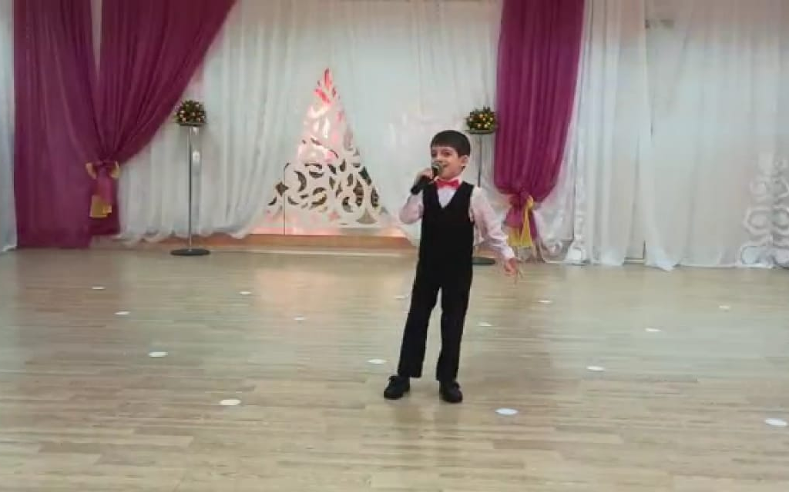

В номинации "Хореография" приняли участие девочки из ансамбля "Карамельки" с танцем "Ягодки-кокетки". ссылка для просмотра танца https://disk.yandex.ru/i/AGyHxSkEB_DLdA
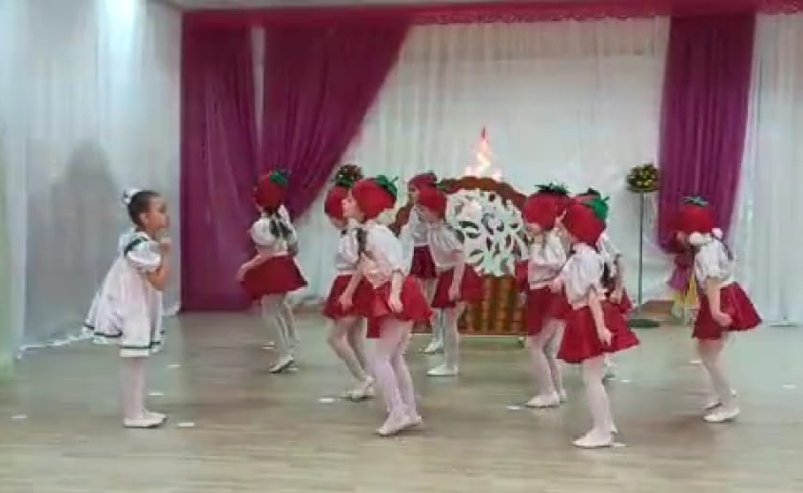

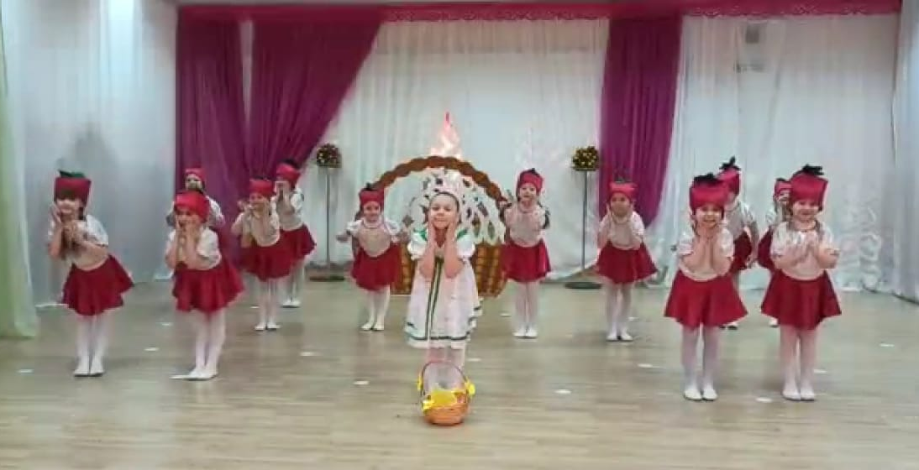

В театральной гостиной, в подноминации "Художественное слово" читал стихотворение "Шар земной" Лев Котов. Ссылка для просмотра https://disk.yandex.ru/i/v29lRVvEnNWhKA

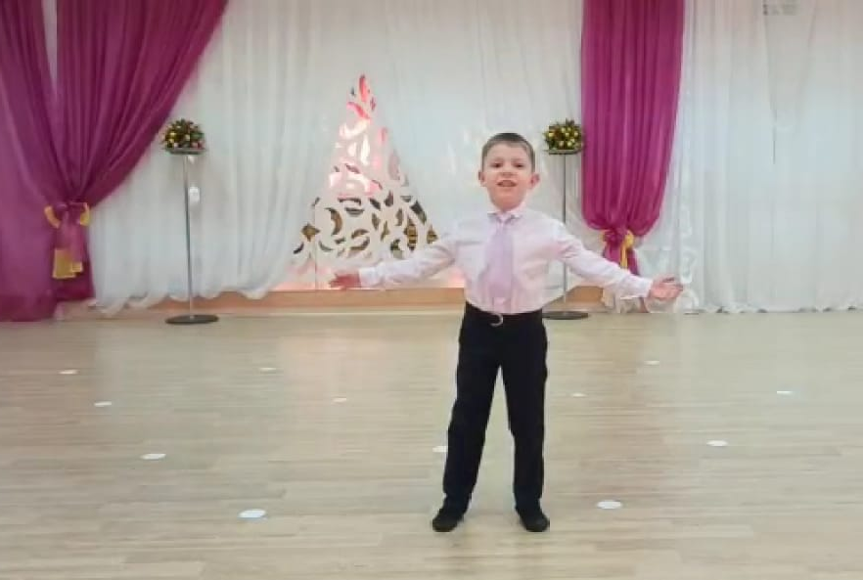

В номинации "Семейное творчество" семья Анны Крутовой исполнили музыкальную композицию "Вдохновение" ссылка для просмотра
https://disk.yandex.ru/i/zb33__1J9hwGcA

